网络视频面试流程

步骤一：考生自行手机下载腾讯会议客户端，会议号会在考生所在微信群发布；
步骤二：进入客户端后点击左上图标进入；

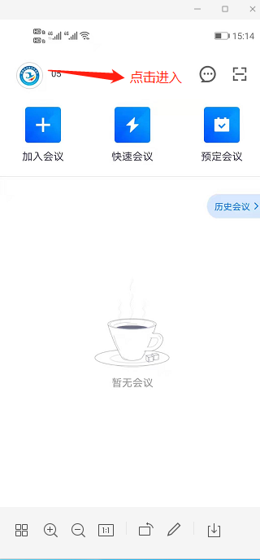

步骤三：进入后如下图，继续点击进入；
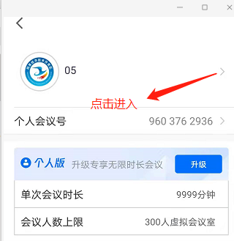

步骤四：点击进入后如下图，更改头像，选择“恢复默认头像”；
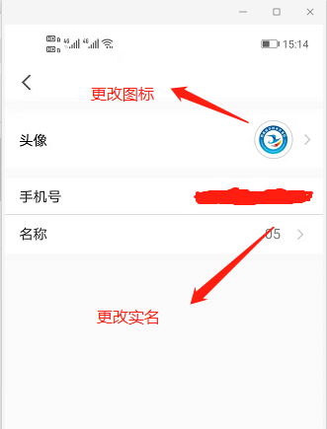

步骤五：更改后返回主页面点击“加入会议”后如下图；
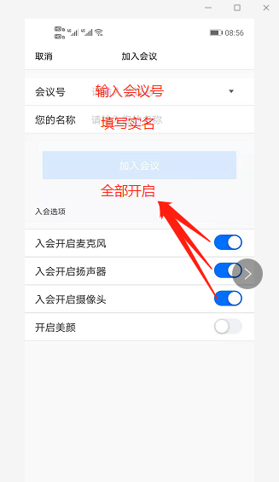
步骤六：按上图填写和操作后点击“加入会议”；
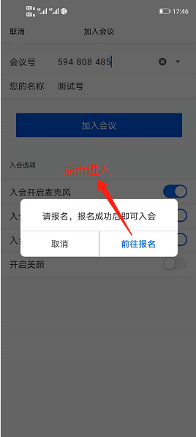

步骤七：点击“报名”后如图所示填写，
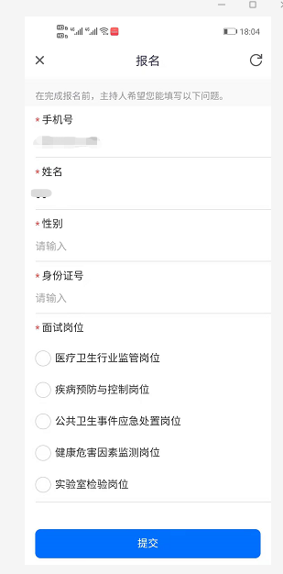

步骤八：填写后点击“提交”，等待审核通过后点击“进入会议”，如下图所示；
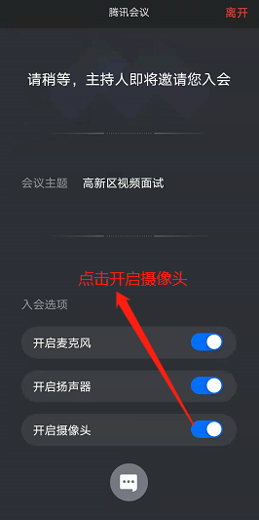
进入会议后等待抽取面试顺序，面试期间不得离开会议室。

